PROTOCOLLO D’INTESA PER LA PROGETTAZIONE E REALIZZAZIONE DI IMPIANTI DI TRATTAMENTO PER LA DEPURAZIONE DELLE ACQUE REFLUE DOMESTICHE PER LO SCARICO FUORI DALLA PUBBLICA FOGNATURA

TRA
COMUNE DI FERRARA
C.N.A.
CONFARTIGIANATO
UNINDUSTRIA FERRARA
LEGACOOP
ORDINE DEGLI INGEGNERI
ORDINE DEGLI ARCHITETTI
COLLEGIO DEI GEOMETRI
COLLEGIO DEI PERITI
ORDINE DEI DOTTORI AGRONOMI E FORESTALI
ORDINE DEI GEOLOGI EMILIA ROMAGNA
ORDINE DEI CHIMICI
Premesso che:
- Il Servizio Ambiente rilascia le autorizzazioni allo scarico per lo scarico delle acque reflue civili:
  - Domestiche fuori dalla pubblica fognatura;
  - Industriali in pubblica fognatura;
  - Acque di prima pioggia in pubblica fognatura.
- Il Comune di Ferrara ha approvato con Delibera di Giunta Prot. n. 102375 del 13.12.2011 un Progetto di monitoraggio degli scarichi civili non in pubblica fognatura. Il Progetto rientra tra le azioni strategiche dell’Amministrazione Comunale.
- A tal fine il Servizio Ambiente ha predisposto un database in Excel, con relativa georeferenziazione in ambiente ArcView, che raccoglie le autorizzazioni dal 1994 ad oggi. Allo stato attuale sono presenti 2421 autorizzazioni allo scarico.
- Tale Progetto individua come principali obiettivi da perseguire, le seguenti azioni:
  - Individuare le autorizzazioni allo scarico scadute e che devono essere necessariamente rinnovate;
  - Individuare i sistemi di depurazione delle acque che devono essere modificati e resi conformi alle disposizioni delle normative vigenti;
  - Individuare eventuali abusi edilizi;
  - Creare un criterio di uniformità e di equità nel trattamento dei cittadini.
- Gli obiettivi finali del progetto sono:
  - l’individuazione delle aree di criticità, ovvero quelle aree del territorio comunale che risultano essere sprovviste di pubblica fognatura e quindi gli scarichi di acque reflue civili devono avvenire, con adeguati sistemi di depurazione e secondo le disposizioni delle normative vigenti, sul suolo o in corpo idrico superficiale; tali scarichi devono essere esplicitamente autorizzati dal competente Servizio Ambiente del Comune;
  - La definizione dei Piani di intervento.
CONSIDERATO CHE:
- Nella definizione dei Piani di intervento si possono prevedere:
  - Estendimenti della rete fognaria pubblica, laddove possibile;
  - Interventi dei singoli cittadini che si dovranno dotare di autorizzazione allo scarico accollandosi il costo di realizzazione degli impianti autorizzati;
  - Interventi dell’Amministrazione, attraverso finanziamenti da inserire in una voce specifica del Bilancio per la realizzazione degli interventi previsti dai singoli piani;
  - Inserimento nei piani di investimento ATO di specifiche voci riguardanti gli interventi previsti nei piani.
- Gli interventi previsti nei piani redatti possono prevedere la realizzazione di impianti di depurazione, in ottemperanza alle prescrizioni previste nelle autorizzazioni allo scarico rilasciate dal Servizio Ambiente, i cui costi sono posti a carico dei singoli cittadini.
RITENUTO UTILE, in virtù di quanto sopra considerato, attivare protocolli di intesa con le associazioni di categoria e gli ordini professionali, per la definizione delle professionalità e delle imprese in grado di progettare/predisporre la pratica autorizzativa ed effettuare gli interventi nel seguito descritti e/o fornire i manufatti necessari, e aventi riflessi anche di carattere economico, al fine di definire un quadro di riferimento e di contenimento dei costi per le operazioni di adeguamento dei sistemi individuali di trattamento degli scarichi delle acque reflue domestiche.
TENUTO CONTO CHE:
- Tale iniziativa determinerebbe vantaggi per il risanamento dei corpi idrici recettori e per la salubrità stessa delle abitazioni, in quanto strumento utile per sanare scarichi tal quali in Acque superficiali, di acque reflue provenienti da civili abitazioni, fonti di grave disagio soprattutto dove i canali hanno scarsa o nulla portata d’acqua;
- A tal fine è stato elaborato uno schema di protocollo d’intesa avente carattere volontario;
- Il predetto schema di Protocollo d’intesa è stato sottoposto all’esame degli Ordini professionali e delle Associazioni di categoria che hanno contribuito alla stesura definitiva dello schema;
VISTO il D.lgs. n.152 del 3 aprile 2006 recante “Norme in materia ambientale” e s.m.i. ;
VISTA la Delibera di Giunta Regionale E.R. del 9 Giugno 2003, n.1053;

TUTTO CIO’ PREMESSO SI CONVIENE QUANTO SEGUE
- Gli scarichi delle acque reflue domestiche possono essere progettati e trattati con sistemi di depurazione con le modalità e nei tempi stabiliti dal presente accordo tramite professionisti e imprese specializzate;
- gli interventi di depurazione degli scarichi vengono progettati ed eseguiti, secondo le modalità previste dalla DGR 1053/2003, da:
- da professionisti regolarmente iscritti agli albi di riferimento
- imprese aderenti al presente protocollo e che soddisfano il seguente requisito di iscrizione alla Camera di Commercio, avere lavoratori regolarmente assunti o equiparati, dotati di tesserino di identificazione e certificati di idoneità alla mansione;
- per quanto riguarda i progettisti, gli ordini e i collegi, sono stati coinvolti nella definizione di un “Elenco di professionalità abilitate”, costituite dagli iscritti ai propri ordini in grado di effettuare le indagini preliminari, la progettazione l’assistenza alla presentazione delle domande e seguire la corretta esecuzione di tali impianti con riferimento alle indicazioni tecnico-economiche riportate nel presente protocollo;
- Gli Ordini e i Collegi, qualora rappresentino professionalità con diverse abilitazioni, devono comunicare al Comune di Ferrara gli elenchi delle categorie dei propri iscritti, abilitati a svolgere le diverse prestazioni individuate nel presente protocollo;
- Per quanto riguarda le imprese devono allegare all’istanza apposita attestazione riguardante il possesso dei requisiti di cui al punto 2 lettera b);
- Le imprese e i progettisti vengono richiamati in un elenco redatto dal Comune di Ferrara, al quale potranno far riferimento tutti i soggetti interessati per l’effettuazione degli interventi necessari. L’elenco è aggiornato con cadenza trimestrale dalla data di sottoscrizione del presente Protocollo.
- Il presente Protocollo sarà depositato presso la Camera di Commercio, e il Comune di Ferrara e presso tutti gli Ordini e i Collegi dei professionisti. Il Comune di Ferrara garantirà la massima diffusione del presente Protocollo anche attraverso forme telematiche.
- Il prezzo di riferimento da praticare agli utenti nelle “condizioni base” descritte nel presente protocollo, fatte salve situazioni particolari non riconducibili ai costi sotto indicati, è indicato nella “Ricognizione dei costi base delle prestazioni”, riportato in Allegato A, quale parte integrante del presente Protocollo. Tale prezzo è da intendersi riferito ai singoli schemi riportati nell’Allegato e questo rappresenta il massimo praticabile per impianti ex novo. Per interventi su impianti esistenti (rifacimenti, sistemazioni, adeguamenti) e/o difformi da quanto previsto negli schemi riportati si dovrà far riferimento al prezzo riportato nell’elenco prezzi redatto dalla Camera di Commercio;
- Le imprese e i professionisti aderenti al presente Protocollo si impegnano a prendere come riferimento i metodi di calcolo e i prezzi riportati nella “Ricognizione dei costi base delle prestazioni”, eventualmente adattandoli alle situazioni particolari di intervento;
- Il Comune di Ferrara si impegna a promuovere iniziative di sensibilizzazione in materia atte a coinvolgere tutti i soggetti interessati da tale problematica;
- Le Associazioni e gli Ordini firmatari del presente Protocollo si impegnano a svolgere analoga attività informativa nei confronti dei loro associati;
- Il Comune di Ferrara, gli Ordini e Collegi Professionale e le Associazioni di Categoria si impegnano ad istituire un Tavolo di coordinamento;
- I costi unitari indicati nel “Ricognizione dei costi base delle prestazioni”, saranno soggetti a revisione annuale nell’ambito del Tavolo di coordinamento di cui al punto precedente;
- Fatto salvo quanto previsto nel presente Protocollo, i rapporti tra singoli committenti, imprese e progettisti, saranno regolati da specifici contratti nel rispetto delle norme vigenti in materia di obbligazioni e contratti. Qualora nel corso dell’esecuzione del Protocollo intervengano modifiche nella normativa comunitaria, nazionale o regionale vigente in materia, il Comune di Ferrara provvederà ad adeguare conseguentemente il contenuto delle presenti disposizioni con la partecipazione di tutti i soggetti firmatari;
- Le parti convengono che il presente Protocollo abbia un durata di un anno a partire dalla data della sua sottoscrizione, stante la natura sperimentale dello stesso, riservandosi la facoltà di rinnovarlo annualmente.

Ferrara,

COMUNE DI FERRARA - Assessore Dr.ssa Rossella Zadro
_______________________________________________
CNA - Dott. Alessandro Fortini
_______________________________________________
CONFARTIGIANATO - Sig. Cirelli Paolo
_______________________________________________
UNINDUSTRIA FERRARA - Rag. Roberto Bonora
_______________________________________________

LEGACOOP - Dr. Andrea Benini
________________________________________________
ORDINE DEGLI INGEGNERI - Ing. Franco Mantero
________________________________________________
ORDINE DEGLI ARCHITETTI- Dott. Arch. Diego Farina
________________________________________________
COLLEGIO DEI GEOMETRI - Geom. Simone Corli
________________________________________________
COLLEGIO DEI PERITI - Per. Ind. Valeriano Vaccari
________________________________________________
ORDINE DEGLI AGRONOMI E FORESTALI - Dr. Agr. Gloria Minarelli
_________________________________________________
ORDINE DEI GEOLOGI DELLA REGIONE EMILIA ROMAGNA - Dott.ssa Mariantonietta Sileo
__________________________________________________
ORDINE DEI CHIMICI - Dr. Luca Scanavini
________________________________________________

ALLEGATO A

RICOGNIZIONE DEI COSTI BASE DELLE PRESTAZIONI

Per la definizione dei costi base di seguito riportate si fa riferimento ai sistemi di depurazioni, previsti dalla D.G.R. ER n.1053/2003, necessari per l’ottenimento dell’autorizzazione allo scarico di acque reflue domestiche fuori dalla pubblica fognatura.
Per la definizione del tariffario sono state considerate due tipologie di consistenza, espresse in abitanti equivalenti così come definiti dalla DGR sopra citata, delle unità immobiliari da servire, in particolare si è fatto riferimento rispettivamente a unità immobiliari con consistenza di 5 A.E e di 10 A.E., che rappresentano le maggiori tipologie presenti nel nostro territorio comunale.
Per la definizione dei costi di realizzazione degli impianti di depurazione di seguito riportati si deve fare riferimento a dispositivi di depurazione che garantiscano i limiti previsti dal D.lgs. n.152/06 e che non prevedano necessariamente le specifiche previste dalla D.G.R. n.1053/2003.
Per quanto riguarda la progettazione degli impianti di scarico in subirrigazione si conviene che la lunghezza della condotta disperdente deve essere calcolata considerando i seguenti coefficienti a seconda del terreno disponibile:
- Sabbia sottile o materiale leggero di riporto: 2 m/ab;
- Sabbia grossa o pietrisco: 3 m/ab;
- Sabbia sottile con argilla: 5 m/ab;
- Limo con sabbia: 6 – 7 m/ab;
- Limo con argilla: 8 – 9 m/ab;
- Argilla con sabbia: 10 m/ab;
- Argilla compatta: non adatto.

La definizione delle caratteristiche del terreno a disposizione e la definizione del coefficiente dovranno essere documentate in una apposita relazione geologica.
Si riportano nel seguito le tipologie di impianti di depurazione con le relative quotazioni sia in termini di progettazione che di realizzazione.
Per completezza si riportano anche gli schemi standard di base su cui sono state effettuate le valutazioni economiche.
SITUAZIONE BASE

- Scarichi in acque superficiali:
La documentazione necessaria per la presentazione dell’istanza per l’ottenimento dell’autorizzazione allo scarico è la seguente:
  - N. 3 planimetrie originali dello schema fognante in scala 1:100 o 1:200 con firma in originale del richiedente l’autorizzazione e del tecnico progettista;
  - N.2 copie relazione tecnica originali ed esauriente, con firma in originale del tecnico progettista;
  - N.2 stralci topografici in scala 1:10000 dei corpi idrici limitrofi;
  - N.2 copie del nulla osta allo scarico o concessione rilasciate dal Consorzio di Bonifica od altri Enti Gestori;
  - Dichiarazione (ove necessaria) da parte dei proprietari confinanti della disponibilità all’attraversamento o al contenimento delle opere.
Di seguito si riporta uno schema dimostrativo del sistema di depurazione per impianti al servizio di unità immobiliari di consistenza pari a 5 A.E:
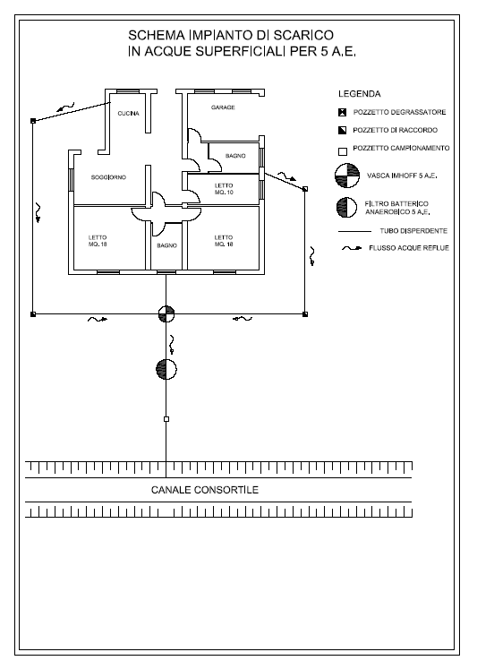
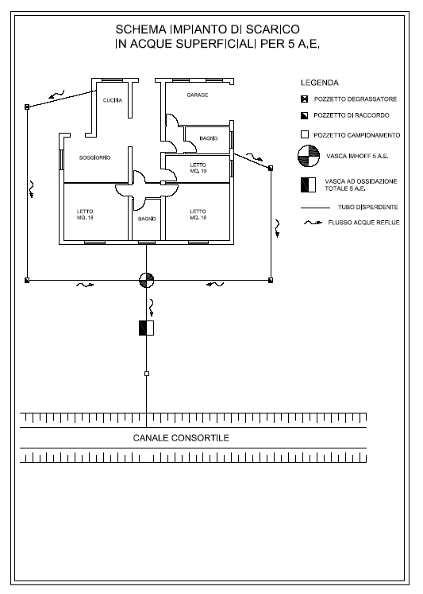
Figura 0: Schema 1
Figura 0: Schema 2

Il sistema nello Schema 1 prevede l’utilizzo, come linea di depurazione, l’utilizzo di un pozzetto degrassatore, vasca Imhoff e di un filtro batterico anaerobico da almeno 5 A.E..
Il sistema nello Schema 2 prevede l’utilizzo, come linea di depurazione, l’utilizzo di un pozzetto degrassatore, vasca biologica/Imhoff e di una vasca ad ossidazione totale da almeno 5 A.E.
Per entrambi gli schemi tutti dispositivi dovranno rispondere e rispettare i limiti previsti dalla D.lgs. n.152/06.
Sistema di depurazione | Capacità A.E. | Spese Istruttorie | Spese tecniche | Costo fornitura e posa in opera standard | Totale
Schema 1 | 5 | 170,00 € | 600,00 € | 5.000 € | 5.770 €
Schema 2 | 5 | 170,00 € | 600,00 € | 4.400 € | 5.170 €

Gli importi di cui sopra si intendono esclusa IVA e CASSA DI PREVIDENZA.

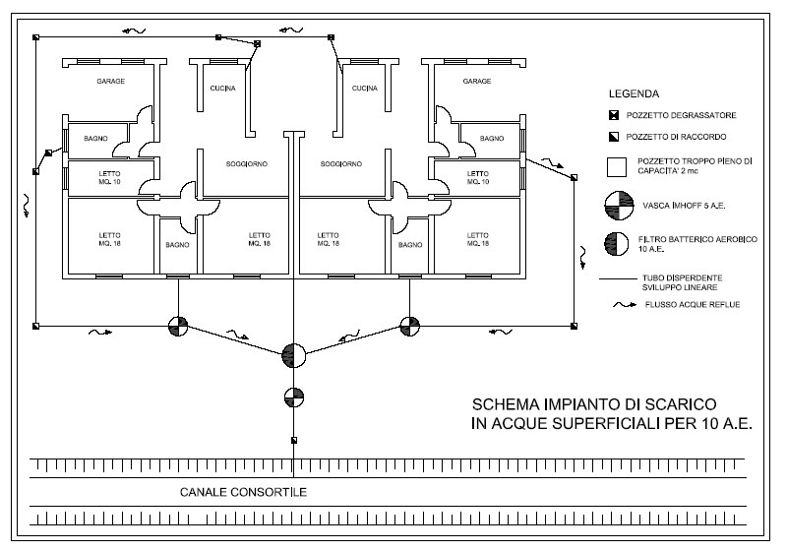
Di seguito si riporta uno schema dimostrativo del sistema di depurazione per impianti al servizio di unità immobiliari di consistenza pari a 10 A.E:

Figura 1: Schema 3

Figura 2: Schema 4

Il sistema nello Schema 3 prevede l’utilizzo, come linea di depurazione, l’utilizzo di un pozzetto degrassatore, vasca Imhoff e di un filtro batterico aerobico da almeno 10 A.E. e prima dello scarico una vasca Imhoff da 5 A.E..
Il sistema nello Schema 4 prevede l’utilizzo, come linea di depurazione, l’utilizzo di un pozzetto de grassatore, vasca biologica/Imhoff e di una vasca ad ossidazione totale da almeno 10 A.E.
Per entrambi gli schemi tutti dispositivi dovranno rispondere e rispettare i limiti previsti dalla D.lgs. n.152/06.

Sistema di depurazione | Capacità A.E. | Spese Istruttorie | Spese tecniche | Costo fornitura e posa in opera standard | Totale
Schema 3 | 10 | 170,00 € | 600,00 € | 11.000 € | 11.770 €
Schema 4 | 10 | 170,00 € | 600,00 € | 5.500 € | 6.270 €

Gli importi di cui sopra si intendono esclusa IVA e CASSA DI PREVIDENZA.

- Scarichi al suolo - Subirrigazione:
La documentazione necessaria per la presentazione dell’istanza per l’ottenimento dell’autorizzazione allo scarico è la seguente:
  - N. 3 planimetrie originali dello schema fognante in scala 1:100 o 1:200 con firma in originale del richiedente l’autorizzazione e del tecnico progettista;
  - N.2 copie relazione tecnica originali ed esauriente, con firma in originale del tecnico progettista;
  - N.2 stralci topografici in scala 1:10000 dei corpi idrici limitrofi;
  - N.2 copie della relazione idrogeologica con firma in originale del tecnico specificatamente abilitato.
  - Dichiarazione (ove necessaria) da parte dei proprietari confinanti della disponibilità all’attraversamento o al contenimento delle opere.
Di seguito si riporta uno schema dimostrativo del sistema di depurazione per impianti al servizio di unità immobiliari di consistenza pari a 5 A.E:
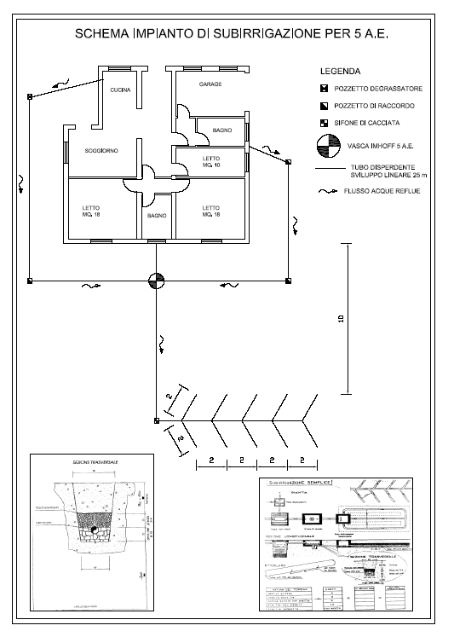
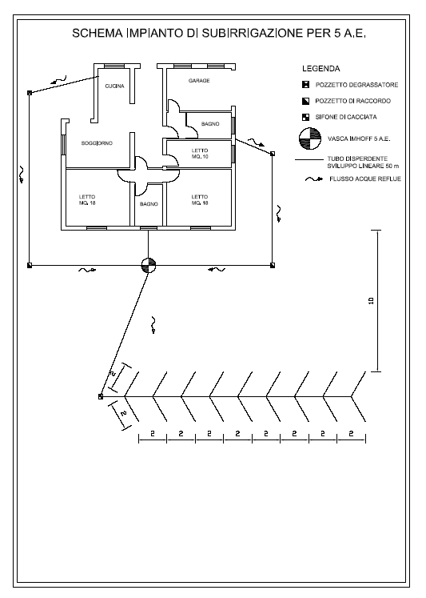
Figura 2: Schema 5 subirrigazione 5 A.E. condotta disperdente L= 25 m
Figura 2: Schema 6 subirrigazione 5 A.E. condotta disperdente L = 50 m
Il sistema nello Schema 5 prevede l’utilizzo, come linea di depurazione, l’utilizzo di un pozzetto degrassatore, vasca Imhoff da 5 A.E. e di una condotta disperdente della lunghezza complessiva di 25 m.
Il sistema nello Schema 6 prevede l’utilizzo, come linea di depurazione, l’utilizzo di un pozzetto de grassatore, vasca Imhoff da 5 A.E. e di una condotta disperdente della lunghezza complessiva di 50 m.
Per entrambi gli schemi tutti dispositivi dovranno rispondere e rispettare i limiti previsti dalla D.lgs. n.152/06.

Sistema di depurazione | Capacità A.E. | Spese Istruttorie | Spese tecniche | Costo fornitura e posa in opera standard | Totale
Schema 5 | 5 | 170,00 € | 600,00 € +  450,00 € | 5.300 € | 6.520 €
Schema 6 | 5 | 170,00 € | 600,00 € +  450,00 € | 6.000 € | 7.220 €

Gli importi di cui sopra si intendono esclusa IVA e CASSA DI PREVIDENZA.

Di seguito si riporta uno schema dimostrativo del sistema di depurazione per impianti al servizio di unità immobiliari di consistenza pari a 10 A.E:

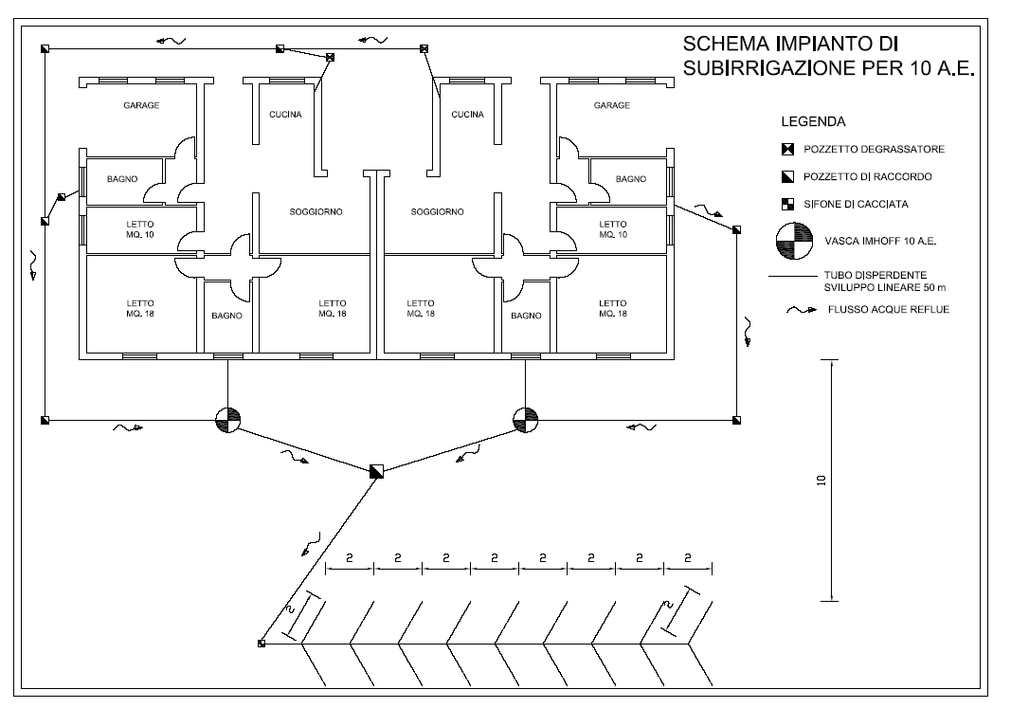
Figura 2:Schema 7 subirrigazione 10 A.E. condotta disperdente L = 50 m
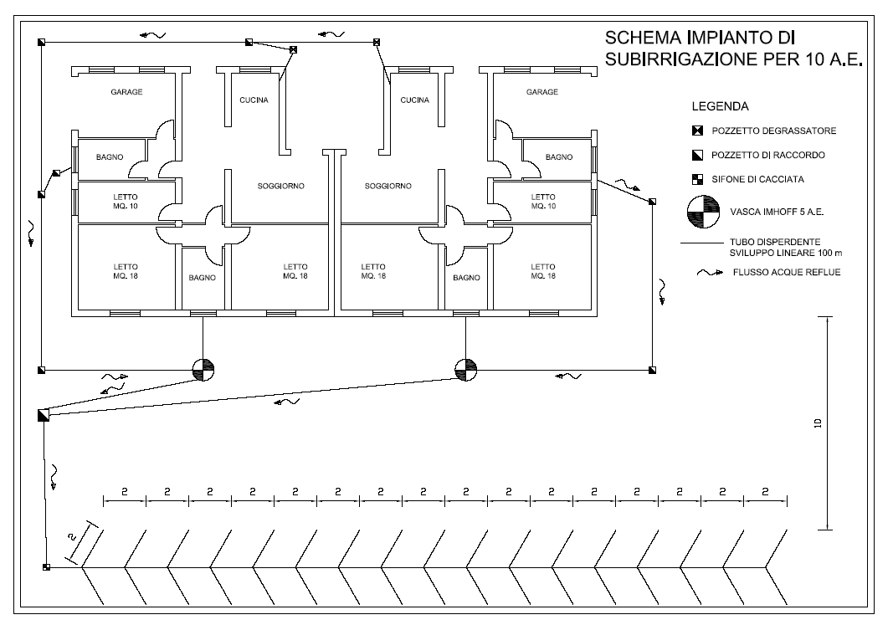
Figura 2: Schema 8 subirrigazione 10 A.E. condotta disperdente L = 100 m
Il sistema nello Schema 7 prevede l’utilizzo, come linea di depurazione, l’utilizzo di due pozzetti degrassatori, due vasche Imhoff da 5 A.E., in alternativa può essere utilizzata una vasca Imhoff da 10 A.E. che raccoglie le acque reflue derivanti dall’intero immobile e di una condotta disperdente della lunghezza complessiva di 50 m.
Il sistema nello Schema 8 prevede l’utilizzo, come linea di depurazione, l’utilizzo di due pozzetti degrassatori, due vasche Imhoff da 5 A.E., in alternativa può essere utilizzata una vasca Imhoff da 10 A.E. che raccoglie le acque reflue derivanti dall’intero immobile e di una condotta disperdente della lunghezza complessiva di 100 m.
Per entrambi gli schemi tutti dispositivi dovranno rispondere e rispettare i limiti previsti dalla D.lgs. n.152/06.

Sistema di depurazione | Capacità A.E. | Spese Istruttorie | Spese tecniche | Costo fornitura e posa in opera standard | Totale
Schema 7 | 10 | 170,00 € | 600,00 € +  450,00 € | 7.000 € | 8.220 €
Schema 8 | 10 | 170,00 € | 600,00 € +  450,00 € | 8.800 € | 10.020 €

Gli importi di cui sopra si intendono esclusa IVA e CASSA DI PREVIDENZA.

- Scarico al suolo – Fitodepurazione:

La documentazione necessaria per la presentazione dell’istanza per l’ottenimento dell’autorizzazione allo scarico è la seguente:
  - N. 3 planimetrie originali dello schema fognante in scala 1:100 o 1:200 con firma in originale del richiedente l’autorizzazione e del tecnico progettista;
  - N.2 copie relazione tecnica originali ed esauriente, con firma in originale del tecnico progettista;
  - N.2 stralci topografici in scala 1:10000 dei corpi idrici limitrofi;
  - Dichiarazione (ove necessaria) da parte dei proprietari confinanti della disponibilità all’attraversamento o al contenimento delle opere.

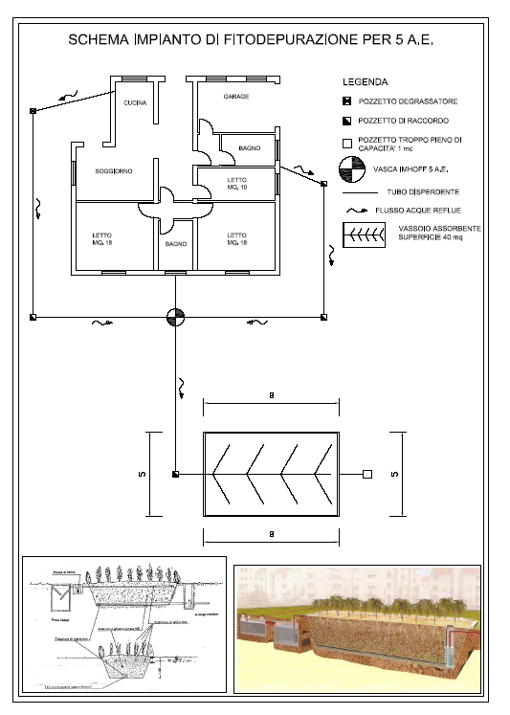
Di seguito si riporta uno schema dimostrativo del sistema di depurazione per impianti al servizio di unità immobiliari di consistenza pari a 5 A.E:
Figura 2: Schema 9 fitodepurazione 5 A.E.
Il sistema nello Schema 9 prevede l’utilizzo, come linea di depurazione, l’utilizzo di un pozzetto degrassatore, una vasca Imhoff da 5 A.E., e di un vassoio adsorbente della superficie di 40 m², calcolata considerando una superficie per A.E. pari a 8 m²/A.E., in uscita del vassoio adsorbente dovrà essere collocato un pozzetto di troppo pieno della capacità di circa 1 m³.

Per lo schema sopra riportato tutti dispositivi dovranno rispondere e rispettare i limiti previsti dalla D.lgs. n.152/06.

Sistema di depurazione | Capacità A.E. | Spese Istruttorie | Spese tecniche | Costo fornitura e posa in opera standard | Totale
Schema 9 | 10 | 170,00 € | 650,00 € | 12.000 € | 12.820 €

Gli importi di cui sopra si intendono esclusa IVA e CASSA DI PREVIDENZA..
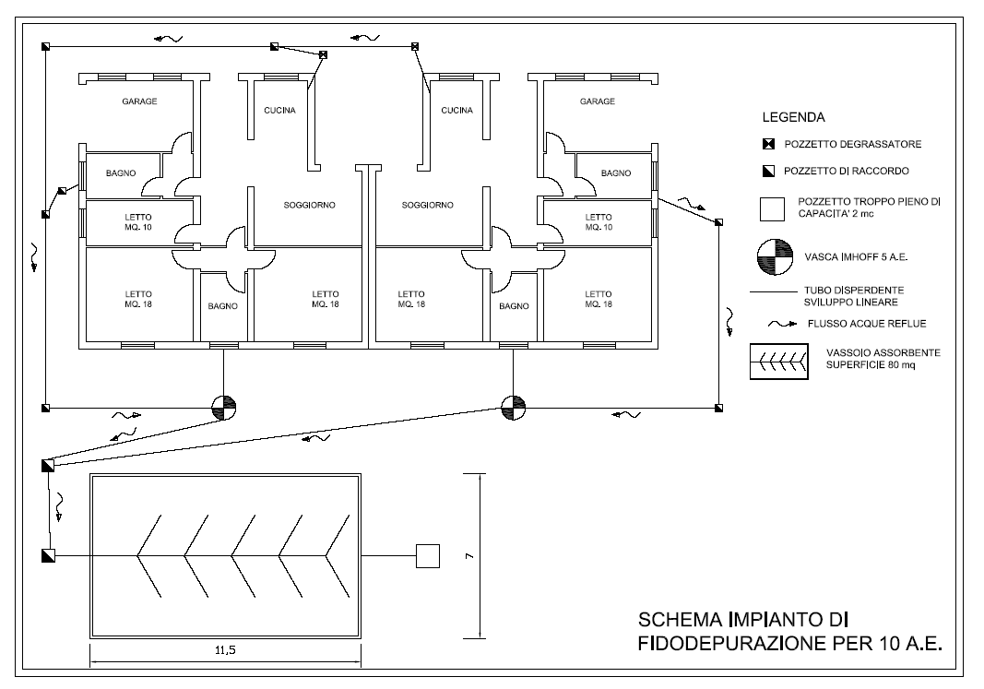
Di seguito si riporta uno schema dimostrativo del sistema di depurazione per impianti al servizio di unità immobiliari di consistenza pari a 10 A.E:
Figura 2: Schema 10: fitodepurazione 10 A.E.

Il sistema nello Schema 10 prevede l’utilizzo, come linea di depurazione, l’utilizzo di due pozzetti degrassatori, due vasche Imhoff da 5 A.E., in alternativa può essere utilizzata una vasca Imhoff da 10 A.E. che raccoglie le acque reflue derivanti dall’intero immobile e di un vassoio adsorbente della superficie di 80 m², calcolata considerando una superficie per A.E. pari a 8 m²/A.E., in uscita del vassoio adsorbente dovrà essere collocato un pozzetto di troppo pieno della capacità di circa 2 m³.
Per lo schema sopra riportato tutti dispositivi dovranno rispondere e rispettare i limiti previsti dalla D.lgs. n.152/06.
Sistema di depurazione | Capacità A.E. | Spese Istruttorie | Spese tecniche | Costo fornitura e posa in opera standard | Totale
Schema 10 | 10 | 170,00 € | 650,00 € | 20.000 € | 20.820 €

Gli importi di cui sopra si intendono esclusa IVA e CASSA DI PREVIDENZA.
Quadro delle voci di spesa per tutti gli schemi base
Spese tecniche
1 | Raccolta documentazione (Cartografia SF) | Euro 600,00 – 650,00
2 | Sopralluogo/Rilievo
3 | Progettazione impianto-relazione generale
4 | Richiesta Nulla osta (Confinanti e Consorzio)
5 | Compilazione domanda Aut -asseverazione
6 | Audizioni presso gli enti
7 | Direzione lavori
8 | Indagini geologiche | Euro 450,00
9 | Relazione geologica
 | Relazione agronomica | Euro 500,00
10 | Analisi terreno (campioni n° 1) | Euro 50,00
11 | Progetto varianti | Euro 200,00
12 | Pratica edilizia per esecuzione lavori di manutenzione straordinaria (CILA, CIL, ecc.) | Euro 600,00
13 | Pratica edilizia per eventuale Autorizzazione Paesaggistica | Euro 600,00

Spese di realizzazione:

I costi di realizzazione degli impianti di depurazione sono riportati per ogni singolo schema di impianto nelle pagine precedenti. I prezzi indicati sono da intendersi riferiti ai singoli schemi riportati nell’Allegato e questi rappresentano il massimo prezzo praticabile per impianti ex novo. Per interventi su impianti esistenti (rifacimenti, sistemazioni, adeguamenti) e/o difformi da quanto previsto negli schemi riportati si dovrà far riferimento al prezzo riportato nell’elenco prezzi redatto dalla Camera di Commercio.
Tutte le quotazioni comprendono: fornitura e posa in opera completa dei manufatti descritti nei vari schemi, sono valide per interventi in luoghi accessibili ai mezzi di trasporto e di lavoro, eseguiti in terreno naturale non pavimentato.
Non comprendono: oneri per eventuali trovanti, per analisi, carico, trasporto e costo della discarica per il terreno di scavo, eventuali allacciamenti elettrici, eventuali allacciamenti a fognature esistenti e spurghi di vasche preesistenti.

Si riportano di seguito alcune note ed esclusioni:

Note:

Per “posa in opera standard” si intende:
- Scavo con mezzo meccanico
- Posa con autocarro/gru dei manufatti
- Collegamento a valle e monte dell’impianto e posa delle tubazioni secondo quanto
- Rinterro con inerti di buona qualità

Esclusioni:
Dalla quantificazione economica della posa in opera sono escluse le seguenti attività:
- Demolizione e ripristino di pavimentazioni e manufatti esistenti
- Deviazione di impianti aerei o interrati (acqua, luce, gas, telefono)
- Opere di accessibilità all’area (estirpazione piante, apertura varchi, ecc)
- Impianti di abbattimento della falda
- Palancole di sostegno per gli scavi
- Rilievi di situazioni particolari che necessitano di indagini approfondite (quali: uso GPS, telecamere, ecc.)
Sono altresì esclusi: oneri eventuali per derivazione di impianti aerei o interrati (acqua, luce, gas, telefono); impianti di abbattimento della falda; palancole di sostegno per gli scavi.

